Бекітемін:
Оқу ісі жөніндегі орынбасары: ____________________

Қазақстан Республикасы Оқу-ағарту министрлігі
______________________________________________
(білім беру ұйымының атауы)
Қысқа мерзімді (сабақ) жоспары
Тоқсандық қайталау
(сабақтың тақырыбы)

Бөлім: | Электромагниттік индукция
Педагогтың аты-жөні:
Күні:
Сынып: 10 | Қатысушылар саны: | Қатыспағандар саны:
Сабақтың тақырыбы: | Тоқсандық қайталау
Оқу бағдарламасына сәйкес оқыту мақсаттары: | Бөлімде өткен оқу мақсаттарын қайталау және жүйелеу
Сабақтың мақсаты: | - электростатика, тұрақты ток, әртүрлі ортадағы ток бөлімдерінің формулаларын жүйелейді  - құрама есептерді шешеді  - жіберілген типтік қателерді талдайды  - тоқсан тақырыптарын біріктіретін схема құрады
Құндылықтарға баулу: | «Адал азамат» бағдарламасы бойынша: Бірлік және ынтымақ.  «Бірлік бар жерде – тірлік бар» (халық мақалы).  Құндылық топтық жұмыстағы жауапкершілік пен өзара құрмет арқылы жүзеге асады.
Сабақтың барысы:
Сабақтың кезеңі/ уақыт | Педагогтің әрекеті | Оқушының әрекеті | Бағалау | Ресурстар
Сабақтың басы  5 минут  Ұйымдастыру, қызығушылықты ояту, мақсат қою | Ұйымдастыру кезеңі. Сәлемдесу, түгендеу, бағалау парағын тарату.  Білімді өзектендіру: «Ойлан – жұптас – бөліс». «Тоқсандық жиынтық бағалау» тақырыбынан есте қалған ең маңызды 2 нәрсені жеке ойланып, жұппен талқылап, сыныппен бөліседі.  Проблемалық сұрақ: Фотоаппарат жарқылы: батарея (ЭҚК), конденсатор (энергия), газ разряды (жарық). Бір құрылғыда тоқсанның қанша тақырыбы бар?  Оқушылардың болжамдары тыңдалып, сабақтың тақырыбы мен мақсаты бірге анықталады. | Жеке ойланады, жұппен талқылайды, сыныпқа айтады.  Болжам айтып, мақсатты анықтауға қатысады. | ҚБ: ауызша кері байланыс, «Бас бармақ». | Слайд  Бағалау парағы
Білімді жүйелеу  10 минут  Ақыл-ой картасы | Ақыл-ой картасы (топпен). Бөлімнің негізгі ұғымдары, формулалары мен бірліктері бір картаға жинақталады:  - Электростатика: F = kq₁q₂/r², E = kq/r², φ = kq/r, C = εε₀S/d, W = CU²/2.  - Тұрақты ток: I = ℰ/(R + r), Кирхгоф, P = I²R, η = R/(R + r).  - Ортадағы ток: m = kIt, R = R₀(1 + αt).  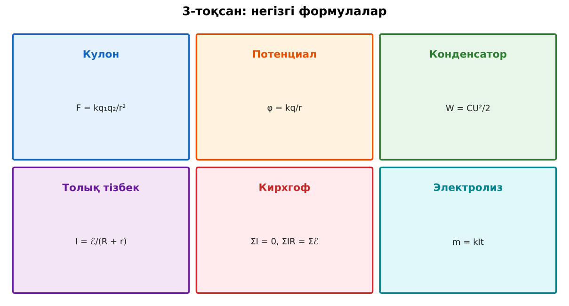  1-сурет. 3-тоқсанның негізгі формулалары | Топпен ақыл-ой картасын құрып, қорғайды. | Дескриптор:  - электростатика, тұрақты ток, әртүрлі ортадағы ток бөлімдерінің формулаларын жүйелейді;  - топта/жұпта белсенді жұмыс істейді.  2 балл | А3 қағаз, маркерлер  Физика 10-сынып оқулығы
Квест-ойын  22 минут  «Сейфті аш»: 5 кілт | Квест «Сейфті аш». Әр топ 5 «кілтті» (тапсырманы) реті бойынша орындайды; дұрыс жауап – келесі кілтке рұқсат. Бірінші ашқан топ – жеңімпаз.  «Формулалар кілті»: Конденсатор энергиясының үш формуласын жаз.  «Бірліктер кілті»: ℰ = 9 В, r = 1 Ом көзге 4 Ом және 4 Ом резисторлар параллель жалғанған. Жалпы ток пен пайдалы қуат?  «График кілті»: C = 10 мкФ конденсатор ℰ = 12 В батареядан зарядталды. Батарея атқарған жұмыс пен конденсатор энергиясын салыстыр; айырма қайда кетті?  «Өмір кілті»: Тоқсанның 5 формуласы.  «Шебер кілті»: Ортаның ток тасушыларын сәйкестендір.  Үлгі есеп / мысал. Электр квесті  1) Электростатика → тұрақты ток → әртүрлі ортадағы ток.  Жауабы: Тоқсан жүйеленді.  ЕББҚ оқушыларына: терминдер сөздігі (қазақша – орысша) және сызбалар; толтырылған үлгі есеп және бос орынды толықтыру тапсырмасы. | Топпен кілттерді кезекпен ашады.  Шешімдерін тексертіп, келесі кілтке өтеді. | Дескриптор: әр дұрыс кілт – 1 балл.  5 балл | Кілт карточкалары  Таймер
Сергіту сәті  1 минут | Көзге арналған жаттығу. Көзбен «8» санын салу, алысқа және жақынға кезек қарау. | Қимылмен орындайды. | – | –
Сабақтың соңы  7 минут  Бекіту, рефлексия, үй тапсырмасы | Бекіту: Mentimeter викторинасы (мұғалім алдын ала дайындайды). Сұрақтар:  - I = ℰ/(R + r) – не? (толық тізбек)  - Параллель конденсаторлар: C? (қосылады)  - m = kIt – кімнің заңы? (Фарадей)  Mentimeter: https://www.mentimeter.com/  Рефлексия «Синквейн»: тақырыптың негізгі ұғымына 5 жолдан тұратын синквейн құрау.  Үй тапсырмасы (таңдау бойынша):  - А: Тоқсан формулалары картасы.  - В: 5 құрама есеп. | Викторинаға жауап береді.  Балын қосып, өзін-өзі бағалайды.  Рефлексия жасайды. | Дескриптор: викторина сұрақтарының 80%-ына дұрыс жауап береді – 1 балл  Шкала: 90–100% «өте жақсы», 70–89% «жақсы», 50–69% «қанағаттанарлық» | Mentimeter (QR)  Kundelik.kz
Мұғалімге ескерту: оқушылар жиі жіберетін қателер
- Потенциал мен кернеуді шатастыру. → U = φ₁ − φ₂.
Өмірмен байланыс
Электр – қазіргі өркениеттің негізі.
Тапсырмалардың жауап кілті
Тапсырма | Жауабы
А | W = CU²/2 = qU/2 = q²/2C.
В | R = 2 Ом; I = 3 А; P = 18 Вт.
Қосымша 1 | Еркін.
Қосымша 2 | Металл – e; электролит – ион; газ – e + ион.
Үлгі есеп | Тоқсан жүйеленді.

Қосымша 1. Оқушыға арналған тапсырмалар парағы (басып шығаруға)
Аты-жөні: ____________________ **Сынып:** __ **Күні:** ______

А деңгейі
Конденсатор энергиясының үш формуласын жаз.
____________________________________________________________________________________________
____________________________________________________________________________________________

В деңгейі
ℰ = 9 В, r = 1 Ом көзге 4 Ом және 4 Ом резисторлар параллель жалғанған. Жалпы ток пен пайдалы қуат?
____________________________________________________________________________________________
____________________________________________________________________________________________
____________________________________________________________________________________________

Қосымша тапсырмалар
1) Тоқсанның 5 формуласы.
____________________________________________________________________________________________
2) Ортаның ток тасушыларын сәйкестендір.
____________________________________________________________________________________________
Қосымша 3. Тірек-конспект (бос орындарды сабақ барысында толтыр)
Тақырып: Тоқсандық қайталау

• Электростатика: F = kq₁q₂/r², E = kq/r², φ = kq/r, C = εε₀S/d, W = CU²/2.
• Тұрақты ток: I = ℰ/(R + r), Кирхгоф, P = I²R, η = R/(R + r).
• Ортадағы ток: m = kIt, R = R₀(1 + αt).

Есімде қалған формула / ереже: ____________________________________________________________
____________________________________________________________________________________________
Қосымша 2. Бағалау парағы (әр оқушыға)
Кезең | Дескриптор | Балл | Менің балым
Ақыл-ой картасы | Дескриптор: - электростатика, тұрақты ток, әртүрлі ортадағы ток бөлімдерінің формулаларын жүйелейді; - топта/жұпта белсенді жұмыс істейді. | 2
«Сейфті аш»: 5 кілт | Дескриптор: әр дұрыс кілт – 1 балл. | 5
Бекіту, рефлексия, үй тапсырмасы | Дескриптор: викторина сұрақтарының 80%-ына дұрыс жауап береді – 1 балл Шкала: 90–100% «өте жақсы», 70–89% «жақсы», 50–69% «қанағаттанарлық» | 1
Барлығы | 7–8 «өте жақсы», 5–6 «жақсы», 4–4 «қанағаттанарлық» | 8

Қосымша 4. Көрнекілік (интерактивті тақтаға немесе басып шығаруға)
1-сурет. 3-тоқсанның негізгі формулалары

Суретпен жұмыс (сұрақтар): 1) Суретте қандай құбылыс/құрылғы бейнеленген? 2) Қандай физикалық шамалар көрсетілген және олар қалай байланысқан? 3) Суретке сүйеніп, өмірден бір мысал келтір.
Сандық ресурстар (QR-кодтар)
PhET – симуляция  https://phet.colorado.edu/en/simulations/circuit-construction-kit-dc   | Mentimeter – викторина  https://www.mentimeter.com/   | Bilimland – видеосабақ  https://bilimland.kz/   | OPIQ – цифрлық оқулық  https://www.opiq.kz/  

